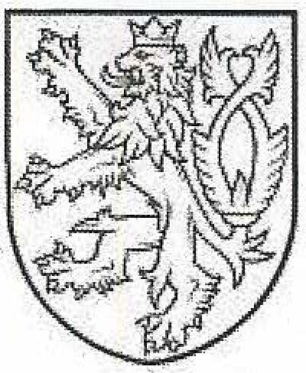
Katastrální úřad pro Královéhradecký kraj, Katastrální pracoviště Trutnov
Za správnost vyhotovení: Horáčková Jana.
Horská 822, 541 01 Trutnov
V Trutnově dne 30.09.2020 Číslo jednací: 00-3/2018-610
VYHLÁŠENÍ PLATNOSTI
obnoveného katastrálního operátu
Katastrální úřad pro Královéhradecký kraj, Katastrální pracoviště Trutnov (dále jen „katastrální úřad") oznamuje, že dokončil obnovu katastrálního operátu novým mapováním v části katastrálního území Chotěvice obce Chotěvice.
V souladu s ustanovením § 46 odst. 1 zákona č. 256/2013 Sb., o katastru nemovitostí (katastrální zákon), katastrální úřad
vyhlašuje
platnost obnoveného katastrálního operátu v části katastrálního území Chotěvice obce Chotěvice dnem 30. 9. 2020.
V souladu s ustanovením § 46 odst. 2 katastrálního zákona se dnem vyhlášení platnosti obnoveného katastrálního operátu dosavadní katastrální operát stává neplatným, a nadále se používá obnovený katastrální operát.
Ing. Bc. Olga Kramářova, v. r. ředitelka katastrálního pracoviště
otisk úředního razítka
Podpis a razítko :
Oznámení vyvěšeno dne: Oznámení sňato dne:

